Nettoyage ou remplacement du ressort d'aiguille De la part de "Filatoutfaire".Par colettepassap62 le 12/06/10 - 16:12

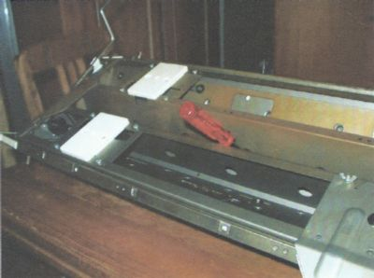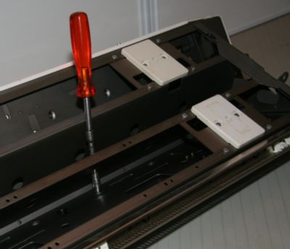
Désserrage du rail supérieur Dessérrage du rail, detail

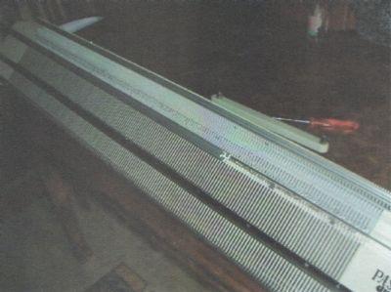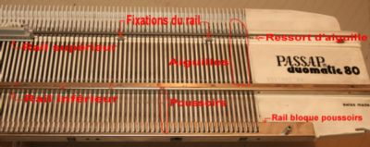
Déplacement du rail supérieur Rail en cours d'extraction et ressort en place.jpg
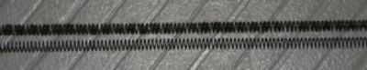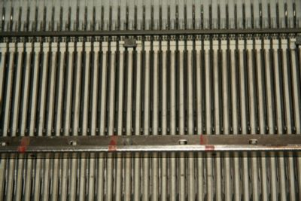
Ressort avec et sans poils de laine Fonture dans son jus
Sans connaître l'état du rail d'aiguille, on peut observer l'état de propreté, à la base des aiguilles.

